УДК 681.3
Лихтей А.Р.
Національний університет "Львівська політехніка",
кафедра електронних обчислювальних машин

Кіберфізична система оповіщення людей з вадами зору та слуху у приміщеннях

Розглянуто проблему орієнтування людей з вадами зору та слуху у приміщеннях, проаналізовано систему нагадування та оповіщення на базі наперед визначених завдань, визначено основні критерії звукових та світлових сигналів необхідних для налаштування даної системи, розглянуто структурну схему системи та алгоритм роботи системи.

Ключові слова: система оповіщення, система орієнтування, люди з вадами

The problem of orientation of people with visual and hearing impairments in premises is considered, the system of reminding and notification based on predetermined tasks is analyzed, the basic criteria of sound and light signals necessary for the system setup are determined, the structural scheme of the system and the algorithm of system operation are considered.

Keywords: notification system, orientation system, people with disabilities
Вступ. У сучасному світі актуальність проблеми людей з вадамами зору та слуху набуває все більшого розповсюдження. Існує велика кількість систем навчання, приладів та методик, які полегшують життя та повсякденність. Особливу увагу займають прилади, які за допомогою різноманітних датчиків та систем навігації орієнтують людей в просторі, чи створюють нагадування про якесь термінове завдання.
Сьогодні існує чимало пристроїв, які мають забезпечити людям із вадами зору доступ до інформації, зокрема спростити читання книг. Наприклад, мобільні додатки, які озвучують текст, або пристрої, що роблять фотографію сторінки та відтворюють її звуковим рядом. Але іноді у подібних програм можуть виникнути проблеми у зчитуванні складного тексту чи макету сторінки, наприклад, меню або газети.

Стан проблеми. За останні роки суттєво зріс інтерес до пристроїв, систем, методик, які допомагають людям з різноманітними вадами. Відповідно до цих потреб створюються різноманітні системи оповіщення та навігації у просторі. Відомо, що люди, які втратили зір або слух при народженні, чи у дуже ранньому віці, мають здатність до розвитку тих сенсорних відчуттів, які залишились неушкодженими. Так, наприклад, при втраті зору, люди мають підвищену тактильну та слухову чутливість. Відповідно, з підвищенням чутливості стає актуальною розробка пристроїв, які за допомогою певних світлових та звукових сигналів орієнтують людей у просторі. Варто звернути увагу на те, що необхідна також система нагадування, яка за наперед визначеними критеріями оповіщає користувача про важливість того чи іншого завдання.
На сучасному етапі розвитку технологій існує безліч пристроїв, які допомагають людям з обмеженими можливостями. Це модифіковані екзоскелети інтегровані у спинний мозок, спеціальні сенсори з вбудованими навушниками для сліпих, системи вібро-світло ефектів для людей з вадами слуху. Створено безліч лабораторій, наукових центрів, проводиться безліч конференцій на яких особливу увагу звертають на дану проблему.

Постановка задачі. Розробити кіберфізичну систему оповіщення людей з вадами зору та слуху у приміщеннях. Розробити структурну схему та описати алгоритм роботи системи. Створити систему автоматизованого нагадування на базі наперед створених завдань.

Розв’язання задачі. Для створення системи оповіщення людей з вадами зору та слуху у приміщеннях необхідно розробити апаратну(фізичну) частину, яка безпосередньо взаємодіє з навколишнім середовищем та програмну(клієнтську) частину, яка керуватиметься з додатку андроїд пристрою. Апаратна частина вкладатиметься з сенсорів та давачів світлових та звукових ефектів, центрального блоку керування та блоком комунікації з додатком. Основним завданням пристрою є збір, обробка та відображення вхідних/вихідних даних через взаємодію із додатком(рис. 1).

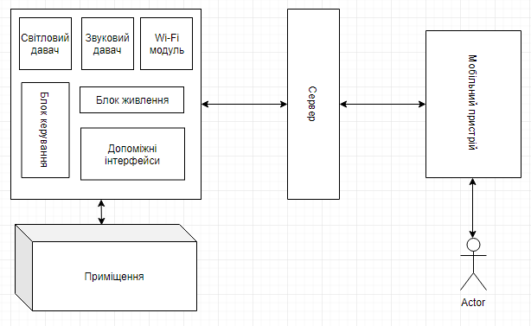
Рис. 1. Схема комунікації користувача із системою оповіщення

Результатом програмної реалізації – це створений мобільний додаток, в якому існує набір функцій, що відповідають за прийом та передачу даних на пристрій. Передача здійснюється за допомогою інтегрованої REST архітектури. Нижче наведено діаграму класів та зв’язки між створеними моделями(рис. 2).
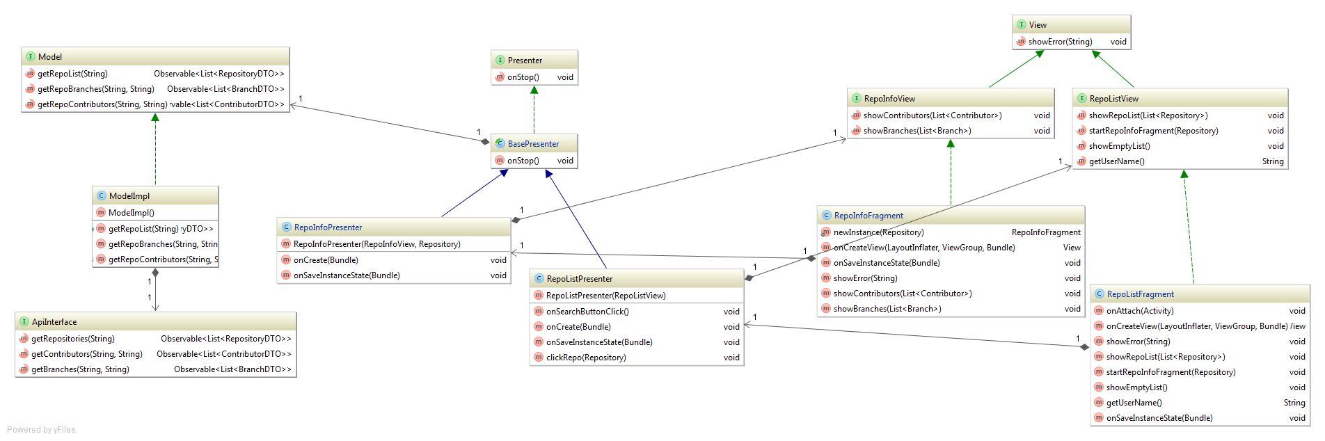
Рис. 2. Діаграма класів програмної системи оповіщення людей з вадами

У програмній реалізації існує кілька основних компонентів, а саме:
- Wi-Fi scanning module – відповідає за сканування мережі, визначення підключених до мережі пристроїв, аналізує в якому режимі роботи знаходиться ввімкнений пристрій. Після аналізу даних, по динамічній IP адресі додаток підключається до пристрою.
- Device Detail module – в цьому модулі описано основні технічні можливості обраного пристрою, визначаються основні аспекти роботи пристрою та передаються дані на серверну частину.
- Alarm Manager module – відповідає за налаштування системи оповіщення у конкретний момент роботи пристрою. Також задаються наперед визначені критерії взаємодії з користувачем.
- Settings module – модуль початкової ініціалізації та попередньої конфігурації.

Для реалізації системи оповіщення людей з вадами зору та слуху розроблено алгоритм (рис. 3).
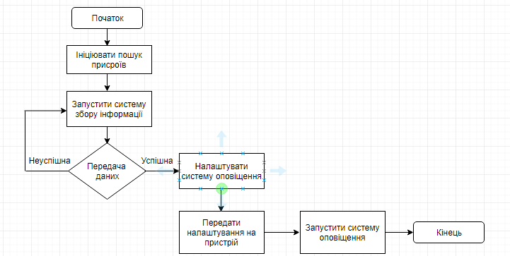
Рис. 3. Алгоритм роботи системи оповіщення.

В даній системі існує так званий «Слухач», за допомогою якого система ініціює ті чи інші дії в залежності від конкретної ситуації. Даним підходом ми оптимізуємо робочий процес комунікації реального пристрою з користувачем. А також він дає можливість створити чергу з необхідних подій і виконувати їх в певній послідовності. Даний інтерфейс відображено нижче(рис. 4).

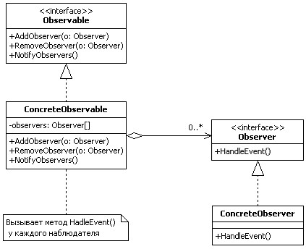
Рис. 4. Опис інтерфейсу Observable на мові Java.

Висновки. В роботі розроблено систему оповіщення людей з вадами зору та слуху у приміщеннях. Розроблено структурну схему, описано алгоритм роботи системи та реалізовано програмний інтерфейс алгоритму.

Література

- “Android Programming: Mastering Course for Beginners Quick Start to Develop Your Own App” by Mitchell Schuler 2017. - 221 c
- “Android Programming for Beginners” by John Horton 2016. - 89 c
- Хашими С., Коматинени С., Маклин Д. Разработка приложений для Android: “Питер”, 2011. - 738 с.
- “Learning Android Building Applications for the Android Market” by Marko Gargenta 2017. - 125 c
- Greg Milette, Adam Stroud. Professional Android Sensor Programming. “Wrox”, 2013. - 556 c.
- Горнаков С. Г. Программирование мобильных телефонов на Java: “ДМК Пресс”, 2007. - 331 c.
- Брюс Еккель. Философия java. 4-е издание: “Питер”, 2009 - 638 с.
- Рання педагогічна корекція відхилень у розвитку дітей з порушеним слухом // Наше життя. — 2008. — 27 червня. — С. 8.
- Рахманов В. М. Медико-социальные аспекты воспитания и обучения детей с нарушениями слуха / В. М. Рахманов. — Х. : Основа, 1990. — 153 с.

